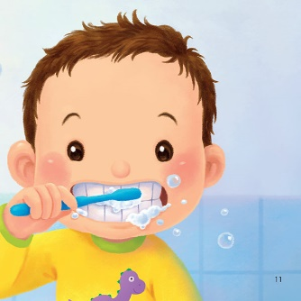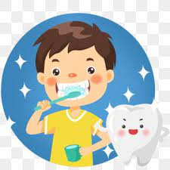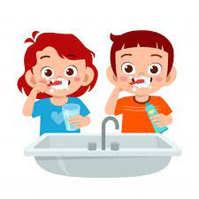

**กิจกรรม หนูน้อยยิ้มสวยฟันใส**

**ขั้นตอนและวิธีการทำ**

**สื่อวัสดุอุปกรณ์**

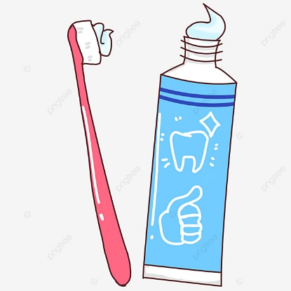

1.เพลงแปรงซิแปรงฟัน

2.แก้วน้ำ

3.แปรงสีฟัน

4.ยาสีฟัน

ลำดับที่ 9 นางบันลัง แก้วประภา

ศูนย์อบรมเด็กก่อนเกณฑ์วัดโพธิ์ศิลา

**บันทึกการทำกิจกรรม**

**................................................................................................................................................................................................................................................................**

1.ครูพาเด็กร้องเพลงแปรงซิแปรงฟัน

2.แนะนำอุปกรณ์ให้เด็กทราบ

3.ครูสาธิตวิธีการแปรงฟันอย่างถูกวิธี

4.เด็กลงมือปฏิบัติในการแปรงฟันอย่างถูกวิธี

5.สังเกตการแปรงฟันอย่างถูกวิธี

|  |  |  |  |
| --- | --- | --- | --- |
| **ประเมินผล** | **1** | **2** | **3** |
| ความรู้สึก |  |  |  |
| ประสบการณ์ที่ได้รับ |  |  |  |
| ความร่วมมือในการทำกิจกรรม |  |  |  |

ผู้ปกครองทำเครื่องหมาย✓ลงในช่องประเมินผลว่าเด็กทำได้ในระดับใด

**ประสบการณ์ที่ได้รับ**

1.ฝึกสมาธิการแปรงฟันอย่างถูกวิธี

2.ฝึกให้นักเรียนรู้จักการช่วยเหลือตนเอง

3.ฝึกให้นักเรียนรู้จักการเก็บของเข้าที่